Datum: 22.07.2022
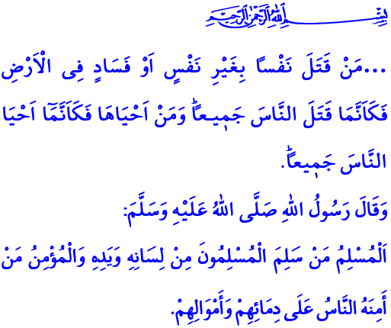
JEDES LEBEN IST HEILIG
Verehrte Muslime!
Allah, Der Allmächtige, hat die Menschen als die Krone der Schöpfung erschaffen und sie zu Seinen Statthalter auf der Erde gemacht. Er hat ihn mit überlegenen Fähigkeiten ausgestattet und befahl ihm, ein menschenwürdiges Leben zu führen, das dem Willen seines Schöpfers entspricht. Er riet ihm immer, gute, schöne und nützliche Taten zu verrichten. Er verbot alle hässlichen Worte und Verhaltensweisen, die einen Schatten auf die Ehre des Menschseins werfen.
Geehrte Muslime!
Eines der wichtigsten Ziele unserer erhabenen Religion, des Islam, ist es, das menschliche Leben zu schützen und es vor allen Arten von Übel und Angriffen zu schützen. Gemäß unserer Religion ist jede Seele heilig und unantastbar. Tatsächlich heißt es im edlen Koran: „[…] wer einen Menschen tötet, ohne dass dieser einen Mord begangen oder Unheil im Lande angerichtet hat, soll sein wie einer, der die ganze Menschheit ermordet hat. Und wer ein Leben erhält, soll sein, als hätte er die ganze Menschheit am Leben erhalten […].“
Geschätzte Muslime!
Wir haben viele Brüder und Schwestern, die gemäß dem Motto:
خَيْرُ النَّاسِ أَنفَعُهُمْ لِلنَّاسِ „Der Beste der Menschen ist derjenige, der den Menschen am meisten nützt“, ihr Leben damit verbringen, der islamischen Religion, dem Land und der Nation zu dienen. Traurig ist jedoch, dass wir Zeuge von Gewalt gegen unsere heldenhaften Soldaten werden, die unsere Heimat verteidigen, gegen unsere Polizisten, die unseren sozialen Frieden schützen, gegen die Mitarbeiter im Gesundheitswesen, denen wir unser Leben anvertrauen, und gegen Zivil- und Staatsbeamten, die unserer Nation dienen. Es tut uns allen weh und zerreißt jedem Einzelnen von uns das Herz, wenn unsere Brüder und Schwestern, die selbstlos für unsere Nation und unser Land dienen, Ungerechtigkeit und Gewalt ausgesetzt sind, wo doch Gewalt gegenüber keinem Lebewesen, das ein Leben in sich trägt, gebilligt wird.
Verehrte Muslime!
Wir sind Muslime, die an Allah und an das Jüngste Gericht glauben. Als Voraussetzung unseres Glaubens sind wir dafür verantwortlich, islamische moralische Werte in unser Leben zu übertragen. Im Leben eines Muslims ist kein Platz für Gewalt und Rücksichtslosigkeit, Groll und Hass, Ungerechtigkeit und Grausamkeit und es auf Leben und Eigentum abzusehen. Die Moral eines Gläubigen ist Liebe, Respekt, Vertrauen und sensibles Rechtsempfinden.
Geehrte Muslime!
Hören wir auf die Worte unseres Propheten (s.a.w): „Ihr könnt das Paradies nicht betreten, ohne zu glauben, und ihr glaubt nicht wirklich, ohne einander zu lieben“, und uns immer der Liebe, des Mitgefühls und der Barmherzigkeit annehmen. Lasst und den Hadith
إِتَّقِ اللَّهَ حَيْثُمَا كُنْتَ „Wo du auch immer bist, vermeide es, Allah ungehorsam zu sein“, zum Lebensmotto nehmen; zwischen uns und dem Irrtum, der Sünde und Rebellion eine Barriere errichten. Ganz gleich, welche Schwierigkeiten oder Probleme wir haben, wir sollten niemals mit Unhöflichkeit und Gewalt nach einer Lösung suchen. Lasst uns die Freundlichkeit und Anmut in unseren Beziehungen nicht aufgeben. Betrachten wir das Leben eines jeden so heilig, wie wir unser eigenes Leben als unantastbar ansehen. Lasst uns für andere nicht wünschen, was wir nicht für uns selbst wünschen. Halten wir uns von allen möglichen Worten und Verhaltensweisen fern, die auf die menschliche Persönlichkeit und Würde abzielen.
Ich beende meine Predigt mit dem folgenden Hadith unseres Propheten (s.a.w.): „Ein Muslim ist eine Person, vor deren Hand und Zunge andere Muslime sicher sind. Ein Mu´min (Gläubiger) ist eine Person, bei der sich die Menschen in Bezug auf ihr Leben und ihren Besitz sicher fühlen.“

Al-Mai´da 5/32
Kudâî, Müsnedü’ş-şihâb, I, 365.
Müslim, İman, 93.
Tirmizî, Birr, 55.
Tirmizî, İman, 12. Generaldirektion für religiöse Dienste

